Championnat des Seniors – 21. Juli 2021

Mit einer Woche Verspätung durften wir heute das wegen schlechtem Wetter verschobene Championnat des Seniors bei besten Voraussetzungen in Sachen Platz und Wetter in Angriff nehmen. 37 meisterlich aufgestellte Senioren kämpften um die neue, begehrte von Martin Maurer gestiftete Trophäe. Einen herzlichen Dank dem Green Keeper Team für die hervorragende Präparation der Anlage und den Büro-Ladys für Ihre Geduld mit uns Senioren.
Das Turnier wurde wie immer im Strokeplay Modus mit Brutto und Netto Wertung durchgeführt. Wie jedes Jahr zerplatzten bei einigen Spielern nach wenigen Löchern schon die Meisterschaftsträume. Aber mitmachen ist genauso wichtig wie gewinnen. Beim Apero und während dem guten Essen wurde dann auch eifrig über die verpassten Chancen und ärgerlichen Fehlschläge diskutiert. Bei guter Stimmung waren natürlich alle gespannt auf die Kür des neuen Seniorenmeister 2021.
Neuer Clubmeister 2021 wurde Marco Minuscoli mit 79 Schlägen vor René Oberhänsli mit 82 und Heinz Pauli ebenfalls 82 Schlägen. Die Nettowertung, ebenfalls im Strokeplay ausgetragen, gewann Ueli Spiess mit 65 Nettoschlägen. Die Sonderwertung „Nearest to the Pin" ging an unseren Capitano Wim Linschoten und die Wertung „Longest Drive" entschied Bruno Epple für sich.
Die Rangliste ist wie immer im PCC zu finden.
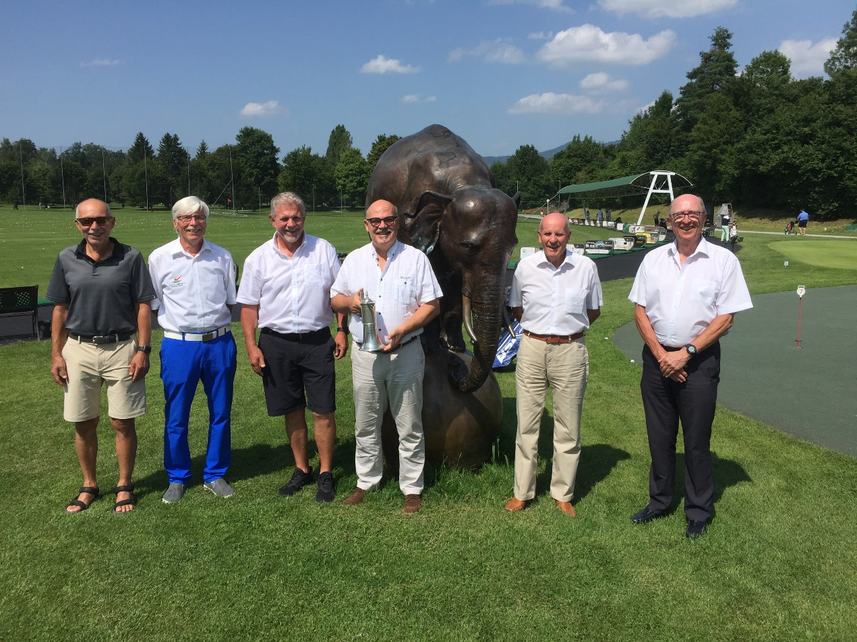 Die Gewinner v.l.n.r.: Ueli Spiess Nettosieger. Heinz Pauli (3.Brutto) René Oberhänsli (2. Brutto) Marco Minuscoli neuer Clubmeister Bruno Epple Longest Drive und Wim Linschoten Nearst-to-the-Pin
Herzliche Gratulation!

